

**CENTRO DE ESTUDIOS SUPERIORES PARAL EL DESARROLLO**

Proyecto Integrador

**COMPAÑÍA M&D**

Empresas & Soluciones

Integrantes:

Santiago Herrera

Felipe Grisales Naranjo

Héctor Eduardo Marin

Bases de Datos

Profesor: Alexander Villa

10/2024

**Relato Bases de Datos**

Empresa M&D Servicios y soluciones.

M&D es una empresa que cuenta con varias sedes en el país y está incursionando en la industria de los aires acondicionados, sin embargo, le apunta a ser una empresa competente en multiservicios. Actualmente se divide en departamentos que están distribuidos en las diferentes sedes de la empresa, pudiendo contar cada sede con uno o más departamentos de ésta. Estos departamentos tienen un código asignado cada uno (existen departamento de refrigeración, aires acondicionados, y departamento de producción de interiores) y este departamento a su vez esta direccionado por un jefe de departamento que se encarga de la gestión interna y tiene un código que lo identifica y su ficha personal (nombre, apellidos, edad, fecha de nacimiento, etc). Cada departamento maneja diferentes tipos de servicios que van desde la instalación y el mantenimiento de equipos de refrigeración, aire acondicionado, producción y remodelación de interiores, hasta la venta de productos para este tipo de servicios.

Los departamentos de la empresa tienen grupos de empleados que están asignados por un código según el servicio que prestan y según su experiencia en la empresa pueden realizar diferentes actividades dentro de su departamento, desde las ventas hasta la instalación de equipos y el mantenimiento.

Para la empresa es muy importante tener en cuenta los clientes y los principales servicios que consumen.

**Diagrama Entidad Relación**

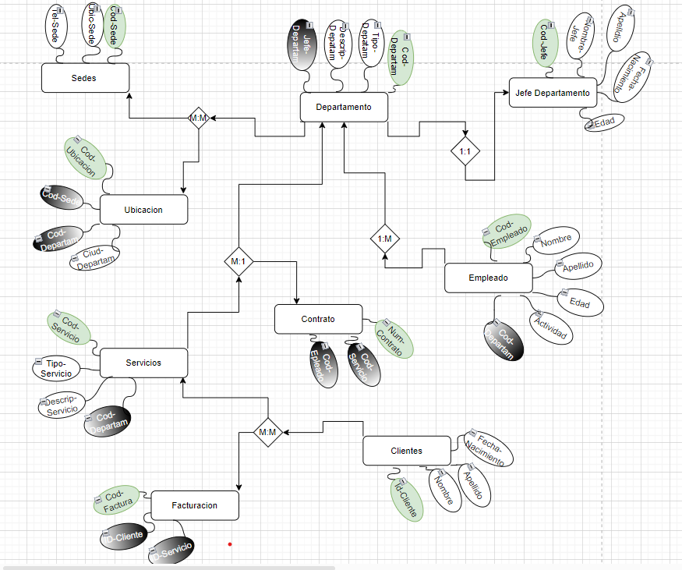

**Modelo Relacional**

